Título: “Implementación del método de minado Underhand Cut & Fill - UCF en la Unidad Minera Tambomayo de Compañía de Minas Buenaventura SAA”

- CONTEXTO Y PROBLEMÁTICA
Tambomayo es una operación subterránea de oro y plata de alta ley que se ubica en el distrito de Tapay, provincia de Caylloma, región Arequipa, a 4,800 MSNM. Inicio producción en el año 2026 con un LOM de 6 años. Actualmente la unidad continua en producción producto de las exploraciones brownfield y la profundización de la mina. Sin embargo, la coyuntura actual hace que tengamos reservas hasta julio del 2025. Con este sentido de urgencia, a fines del año 2023 se analizó la viabilidad de minar la zona alta de Tambomayo con roca tipo IV y V y una encampane de 30 a 40 m a superficie. A continuación, se presenta un perfil longitudinal de las vetas Mirtha y Paola, en donde, inclusive hemos tenido subsidencias:
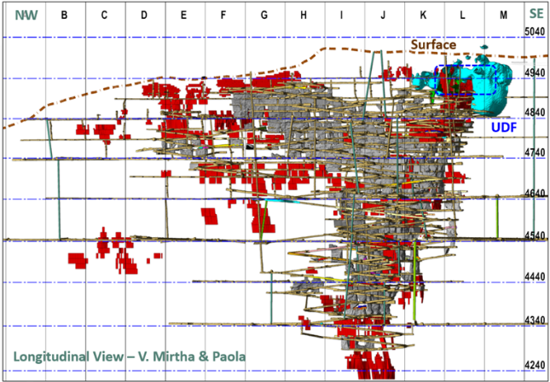

Gráfica 01: Zona Alta de Tambomayo
Con esta coyuntura se analiza la viabilidad técnica de la implementación del método de minado Underhand Drift & Fill – UDF (Corte y Relleno Descendente) utilizado en las minas de Nevada, USA para estos tipos de terreno.

- OBJETIVOS
- Incrementar el LOM de la MINA por el incremento del tonelaje de reserva de 262K TMS a 325K TMS. El mineral incrementado tiene un NSR de 309 USD/Tn.
- Aumentar el beneficio operativo en USD 3 millones para 2025 (Precios Spot).
- Ser la 1era. Mina Peruana y de Latinoamérica en operar con este nuevo método de minado.

- METODOLOGÍA
Metodología de Minado: El minado se realiza de manera descendente. Como punto inicial al diseño el brazo basculante debe abarcar 3 a 4 pisos de minado, se desarrolla el Top Cut o Piso 0 y después de ello, se realiza el relleno con Backfill, CRF (Cemented Rock Fill) con 6 a 7% de cemento. El relleno debe de abarcar el 100% del área del frente, es decir, si tenemos una labor de 4 m x 4m, se realiza la técnica del jamming con un scoop.
El punto clave del método de minado es el proceso de relleno, el cual, como punto clave de la calidad se deben de tomar muestras de testigos de CRF para realizar ensayos a la compresión, para posicionarte en un subnivel inferior inmediato la resistencia a la compresión debe de llegar a los 5MPa los 28 días. El control se realizar a los 7,14, 21 y 28 días.
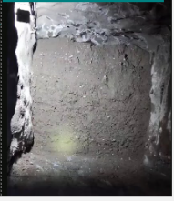
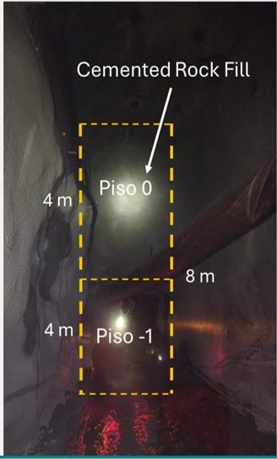
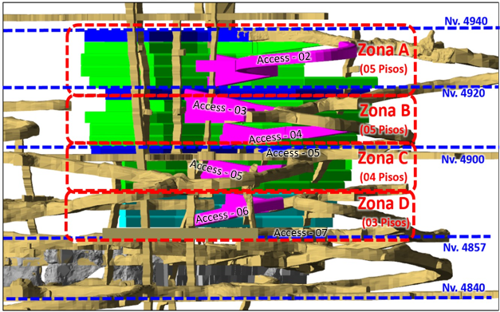

CRF en el top cut
Sentido de Minado

Gráfico 02: Ejecución de la metodología en Mina Tambomayo
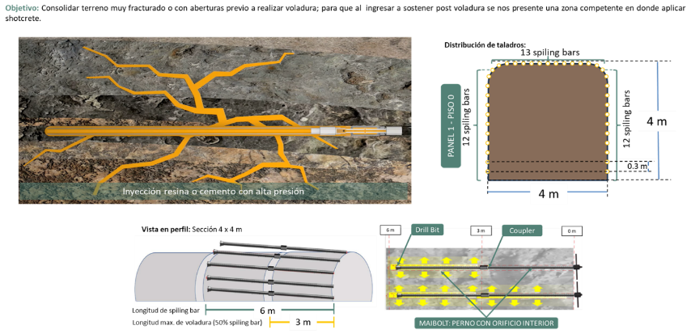
Implementación de Spiling Bar: Dado que nos enfrentamos a roca tipo IV y V en la caja techo de la estructura mineralizada se realiza la consolidación de terreno con spilingr bar (aceros con orificio al medio) de 3m, 4 m o 6m de longitud que van en el contorno de la labor. Por este orificio ingresa resina y/o microcemento con una presión de 60 a 90 bares para que ingrese con las fracturas de la roca.

Gráfico 03: Metodologia de Spiling Bar
Implementación de Scoop con Jammer: Barra rígida para topear el Backfill hasta la corona. Se cambio el lampón del scoop por el jammer en un scoop de 6yd3.
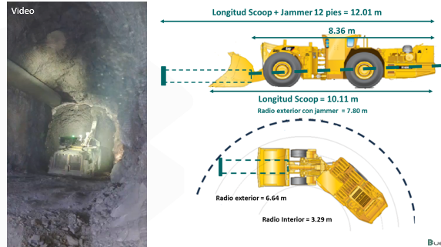

Gráfico 04: Sccop con Jammer
Implementación de Volquete con Descarga Horizontal: Se implementa una placa eyectora de descarga horizontal para un volquete FMX 6X4R de 14m3 (27 Tn) para que realice el relleno directamente en los tajos. Este volquete elimina el uso de un scoop para rellenar los tajos en el Corte y Relleno Descendente y elimina los desquinches para tolveo de descarga de un volquete convencional.
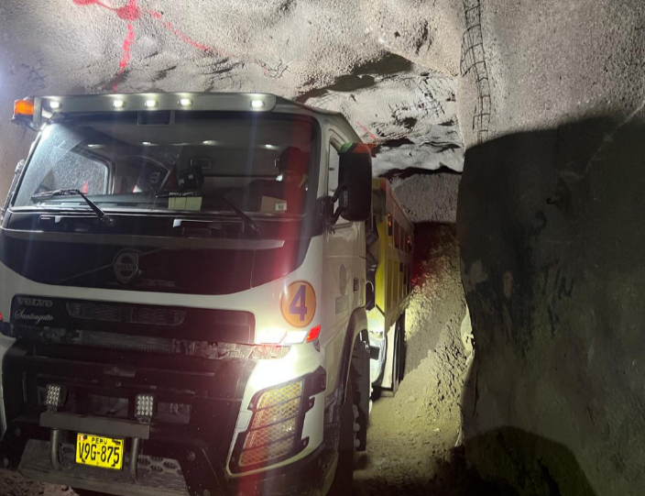
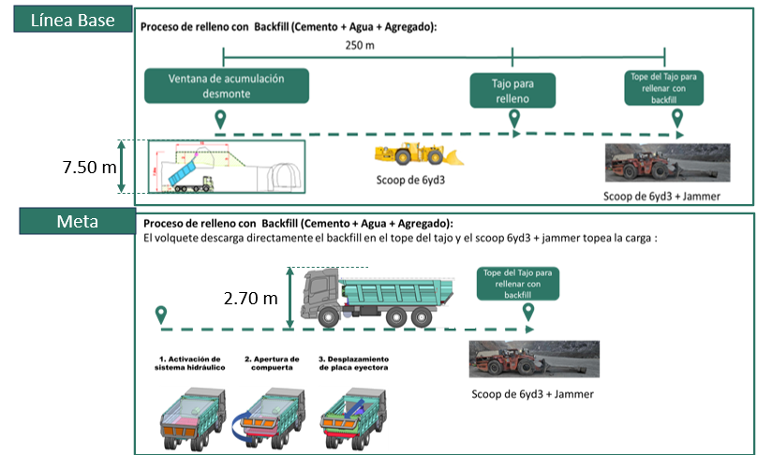
Gráfico 05: Volquete de Descarga Horizontal
- RESULTADOS
- TECNOLOGIA Y OPERACIÓN MINERA: Primera mina en Perú y Latinoamérica en implementar y operar con este nuevo método de minado y con un volquete de descarga horizontal. Escalabilidad a otras unidades mineras como Orcopampa, Yumpag y San Gabriel. Introducción de los spiling bar para consolidación de terreno con resina y/o microcemento.
- SEGURIDAD Y SALUD OCUPACIONAL: Viabilidad de minado en roca tipo V sin exponer al personal y sin colocar cimbras, de una manera más eficiente y productiva.
- CAPACITACION Y DESARROLLO HUMANO: Se logro tener la 1era generación de Supervisores y Operadores en procesos como instalación de Spiling Bar, Jamming y se rompió el paradigma del corte y relleno descendente colocando lozas con anclajes en la labor.

- CONCLUSIONES Y RECOMENDACIONES
- Esta implementación es el primer paso en la escalabilidad en todas nuestras unidades de Compañía de Minas Buenaventura SAA y el Perú. Abre oportunidades para recuperación de puentes y pilares (zonas antiguas).
- La gestión de cambio, la realización de talleres de minado y el involucramiento del personal a todo nivel fue clave en el éxito de la implementación.
- Con el proceso ya establecido, se va a continuar con proceso de optimización de procesos con el objetivo de lograr un costo de 150 USD/tn a 100 USD/Tn.

Reseña profesional:
Autor: Andrés Mayor https://www.linkedin.com/in/andresmayorguzman/
Coautor: Marco Oyanguren https://www.linkedin.com/in/marco-oyanguren-39b85964/
Coautor: Jhon Ames https://www.linkedin.com/in/john-ames-gavino-mba-engineer-5477a357/

